PENGOBATAN HERBAL

Sebagaimana disebutkan dalam Pasal 1 angka 16 Undang-Undang Nomor 36 Tahun 2009 tentang Kesehatan, pelayanan kesehatan tradisional adalah pengobatan dan/atau perawatan dengan cara dan obat yang mengacu pada pengalaman dan keterampilan turun-temurun secara empiris yang dapat dipertanggungjawabkan dan diterapkan sesuai dengan norma yang berlaku di masyarakat.

Masyarakat Indonesia sudah sejak zaman dahulu kala menggunakan ramuan obat tradisional Indonesia sebagai upaya pemeliharaan kesehatan, pencegahan penyakit, dan perawatan kesehatan. Ramuan obat tradisional Indonesia tersebut dapat berasal dari tumbuhan, hewan, dan mineral, namun umumnya yang digunakan berasal dari tumbuhan.

Perkembangan pelayanan kesehatan tradisional menggunakan ramuan ini kian pesat, terbukti dari hasil Riset Kesehatan Dasar (Riskesdas) 2010 bahwa persentasi penduduk Indonesia yang pernah mengonsumsi jamu sebanyak 59,12 % yang terdapat pada kelompok umur di atas 15 tahun, baik laki-laki maupun perempuan, di pedesaan maupun di perkotaan, dan 95,60 % merasakan manfaatnya. Persentase penggunaan tumbuhan obat berturut-turut adalah jahe 50,36 %, kencur 48,77 %, temulawak 39,65 %, meniran 13,93 % dan mengkudu 11,17 %. Bentuk sediaan jamu yang paling banyak disukai penduduk adalah cairan, diikuti berturut-turut seduhan/serbuk, rebusan/rajangan, dan bentuk kapsul/pil/tablet. Data Riset Kesehatan Dasar (Riskesdas) 2013 menunjukkan bahwa rumah tangga yang memanfaatkan pelayanan kesehatan tradisional 30,40%, diantaranya memilih keterampilan tanpa alat 77,80 % dan ramuan 49,00 %.

Peningkatan derajat kesehatan masyarakat perlu memanfaatkan berbagai upaya pelayanan kesehatan, termasuk kesehatan tradisional yang merupakan salah satu dari berbagai kegiatan dalam upaya kesehatan berdasarkan Undang-Undang Nomor 36 Tahun 2009 tentang Kesehatan. Salah satu pendukung pemanfaatan kesehatan tradisional adalah Formularium Ramuan Obat Tradisional Indonesia (FROTI).

FROTI disusun berdasarkan gangguan kesehatan yang umumnya ditemukan di masyarakat. Jenis gangguan tersebut antara lain kencing manis, kencing batu, sakit kepala tujuh keliling, sakit kepala sebelah, kembung, nyeri ulu hati, mencret, sembelit, mulas, sakit gigi, sakit pinggang, sakit tenggorokan, selesma.

Obat tradisional adalah bahan atau ramuan bahan yang berupa bahan tumbuhan, bahan hewan, bahan mineral, sediaan sarian (galenik), atau campuran dari bahan tersebut yang secara turun temurun telah digunakan untuk pengobatan, dan dapat diterapkan sesuai dengan norma yang berlaku di masyarakat.

1. Istilah-istilah yang digunakan akan di jabarkan di bawah ini:
   1. Ramuan Obat Tradisional merupakan satu jenis tanaman atau lebih dengan zat tambahan lainnya yang bersifat *inert*/netral.
   2. Simplisia adalah bahan alamiah yang dipergunakan sebagai obat yang belum mengalami pengolahan apapun juga dan kecuali dinyatakan lain, berupa bahan yang telah dikeringkan.
   3. Farmakope adalah buku resmi yang dikeluarkan oleh suatu negara yang berisi standarisasi, panduan dan pengujian sediaan obat.
   4. Rimpang (akar tinggal) adalah modifikasi dari [batang](http://id.wikipedia.org/w/index.php?title=Batang_tanaman&action=edit&redlink=1) [tumbuhan](http://id.wikipedia.org/wiki/Tumbuhan) yangtumbuh menjalar di bawah permukaan tanah, bercabang-cabang, memiliki tunas dan akar baru dari ruas-ruas/nodenya. Ujung tunas tersebut dapat muncul ke atas tanah dan tumbuh menjadi tumbuhan baru.
   5. Herba adalah seluruh bagian tumbuhan di atas tanah terdiri dari batang, daun, bunga, dan buah.
   6. LD50 adalah dosis suatu obat atau bahan obat yang menyebabkan kematian 50% dari populasi hewan uji.

Petunjuk Umum Ramuan Obat Tradisional:

1. Tumbuhan dalam formularium merupakan tumbuhan asli Indonesia yang sudah memiliki keamanan (LD50) dan manfaatnya terbukti secara empiris.
2. Ramuan obat tradisional tidak boleh digunakan dalam keadaan kegawatdaruratan dan keadaan yang potensial membahayakan jiwa.
3. Obat tradisional tidak boleh digunakan sebagai obat mata, intravaginal, dan parenteral serta tidak boleh mengandung alkohol lebih dari 1 %.
4. Obat tradisional tidak boleh mengandung bahan kimia obat (BKO).
5. Perebusan simplisia dilakukan selama 15 menit sampai mendidih (90-98o) dengan api kecil disebut infus/infusa, sedang perebusan simplisia selama 30 menit sampai mendidih (90-98o) dengan api kecil disebut dekokta.
6. Alat merebus simplisia tidak boleh menggunakan logam, kecuali *stainless steel.* Alat merebus simplisia sebaiknya terbuat dari kaca,keramik, atau porselen.
7. Seduhan menggunakan air mendidih yang dituangkan ke dalam simplisia, ditutup dan didiamkan 5-10 menit.
8. Simplisia yang digunakan harus dicuci bersih sebelum diproses lebih lanjut.
9. Satuan takar dalam penggunaan ramuan obat tradisional:
   1. 1 genggam setara dengan 80 g bahan segar
   2. bahan kering (simplisia) setara dengan 40-60 % dari bahan segar
   3. 1 ibu jari setara dengan 8 cm atau 10 g bahan segar
   4. 1 cangkir setara dengan 100 mL
   5. 1 gelas = 1 gelas belimbing setara dengan 200 mL
   6. 1 sendok makan (sdm) setara dengan 15 mL
   7. 1 sendok teh (sdt) setara dengan 5 mL
10. Penyimpanan simplisia pada tempat yang kering, sejuk (8-150 C) dan dalam wadah yang tertutup rapat
11. Saringan yang digunakan terbuat dari bahan plastik/nilon, *stainless* *steel,* atau kassa.
12. Bila keluhan belum teratasi atau muncul keluhan lain dalam penggunaan, masyarakat harus menghentikan dan berkonsultasi ke tenaga kesehatan yang memiliki pengetahuan pengobatan tradisional atau tenaga komplementer yang memiliki kompetensi untuk itu.

Penggunaan Obat Tradisional Indonesia

* + - 1. Ramuan untuk sakit kepala tujuh keliling

1. Inggu / *Ruta angustifolia* (L) Pers

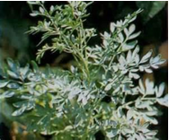

* 1. Nama daerah

Sumatera: arunda (Melayu);

Jawa : inggu (Sunda), godong minggu (Jawa Tengah);

Sulawesi: anruda busu (Makassar)

* 1. Bagian yang digunakan: herba segar
  2. Manfaat: sakit kepala tujuh keliling
  3. Larangan: belum dilaporkan
  4. Peringatan: belum dilaporkan
  5. Efek samping: belum dilaporkan
  6. Interaksi: -
  7. Dosis: 1 x 5 g herba/hari.
  8. Cara pembuatan/penggunaan:

Bahan dihaluskan, ditempelkan pada pelipis, biarkan sampai kering.

1. Bengle/ *Zingiber purpureum* Roxb

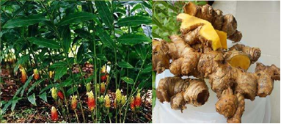

1. Nama daerah

Sumatera: mungle (Aceh), bungle (Batak), banlai (Minangkabau);

Jawa: panglai (Sunda), pandiang (Madura);

Bali: banggele;

Nusa Tenggara: bangulai (Bima),

Kalimantan: banglas (Dayak);

Sulawesi: kekundiren (Minahasa), panini (Bugis);

Maluku: unin makei (Ambon).

1. Bagian yang digunakan: rimpang segar
2. Manfaat: sakit kepala tujuh keliling
3. Larangan: belum dilaporkan
4. Peringatan: belum dilaporkan
5. Efek samping: belum dilaporkan
6. Interaksi: belum dilaporkan
7. Dosis: 2 x 5 g rimpang/hari
8. Cara pembuatan/penggunaan:

Bahan dihaluskan, tambahkan sedikit air sampai menjadi adonan seperti bubur, dipakai di pelipis dan biarkan sampai kering.

1. B. Ramuan untuk Sakit Kepala Sebelah
2. Kencur/ *Kaempferia galanga* L.
3. 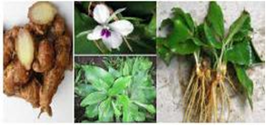
4. Nama daerah

Sumatera: ceuku (Aceh), kaciwer (Batak), cakue (Minangkabau);

Jawa: cikur (Sunda), kencor (Madura);

Nusa Tenggara: cekur (Sasak), soku (Bima);

Sulawesi: hume pete (Gorontalo), cakuru (Makassar), ceku (Bugis);

Maluku: asuli (Ambon), bataka (Ternate);

Irian: ukap (Marind)

1. Bagian yang digunakan: daun segar
2. Manfaat: sakit kepala sebelah
3. Larangan: alergi, kehamilan, gangguan usus menahun
4. Peringatan: belum dilaporkan
5. Efek samping: alergi
6. Interaksi: belum dilaporkan
7. Dosis: 1 x 3 daun/hari
8. Cara pembuatan/penggunaan:

Bahan dihaluskan, ditempelkan pada pelipis (sisi yang sakit) biarkan sampai kering.

1. The/ Camellia sinensis L.

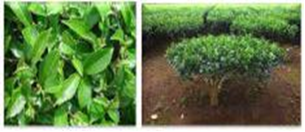

1. Nama daerah:

Jawa: teh (Jawa), nteh (Sunda);

Nusa Tenggara: rembiga (Sasak), kore (Bima), krokoh (Flores); kapauk (Roti);

Sulawesi: rambega (Bugis).

1. Bagian yang digunakan: pucuk daun
2. Manfaat: sakit kepala sebelah
3. Larangan: iritasi lambung, susah tidur, kecemasan dan jantung berdebar
4. Peringatan: hati-hati teh mengandung kafein
5. Efek samping: minum 5 cangkir atau lebih/hari, yang mengandung ±100 mg kafein dapat menyebabkan gangguan pencernaan, rasa lemah, gelisah, gemetar, sukar tidur, bingung, jantung berdebar debar, sesak nafas dan kadang kadang sembelit.
6. Interaksi: obat-obat yang diminum bersama teh akan terganggu absorpsinya di usus.
7. Dosis: 3 x 8 g pucuk daun/hari
8. Cara pembuatan/penggunaan:

Bahan diseduh dengan 1 cangkir air mendidih, diamkan, saring dan dapat ditambahkan dengan sedikit air jeruk nipis dan/atau madu kemudian diaduk rata dan diminum sekaligus.

C.Ramuan untuk Penurun Demam

1. Sambiloto/ *Andrographis paniculata* (Burm. f) Nees

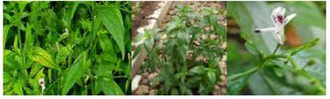

1. Nama daerah:

Sumatera: ampadu, pepaitan (Melayu);

Jawa: ki oray, ki peurat, takilo (Sunda) bidara, sadilata, sambilata, sambiloto (Jawa)

1. Bagian yang digunakan: herba segar
2. Manfaat: penurun demam
3. Larangan: kehamilan, menyusui, alergi, anak dengan supervisi dokter
4. Peringatan: reaksi anafilaksis
5. Efek samping: alergi, muntah, mual dan kehilangan selera makan
6. Interaksi: obat pengencer darah, penekan sistem imun, isoniazid (INH)
7. Dosis: 3 x 10-15 g herba/hari
8. Cara pembuatan/penggunaan:

Bahan direbus dengan 2 gelas air sampai menjadi separuhnya. Dinginkan, saring, tambahkan madu secukupnya, minum sekaligus.

2.Tapakliman/*Elephantopus*

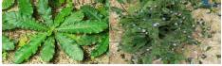*scraber* L

1. Nama daerah

Sumatera: tutup bumi.

Jawa: balagaduk, jukut cancang, tapak liman (Sunda); tampak liman, tapak liman, tapak tangan (Jawa); talpak tana (Madura).

1. Bagian yang digunakan: daun
2. Manfaat: demam
3. Larangan: kehamilan, menyusui dan anak
4. Peringatan: belum dilaporkan
5. Efek samping: dosis besar menimbulkan gemetar dan kelemahan otot
6. Interaksi: obat kencing manis
7. Dosis: 1 x 2 daun/hari
8. Cara pembuatan/penggunaan:

bahan direbus dengan 2 gelas air menjadi separuhnya, dinginkan, saring, dan diminum sekaligus.

1. 3. Cabe Jawa/ *Piper retrofractum Vahl.*

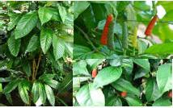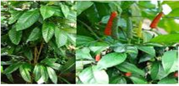

* 1. Nama daerah

Sumatera: lada panjang, cabai panjang;

Jawa: cabean, cabe alas, cabe areuy, cabe sula; madura cabhi jhamo, cabe ongghu, cabe solah;

Sulawesi: cabia (Makassar).

* 1. Bagian yang digunakan: buah
  2. Manfaat: demam
  3. Larangan: alergi
  4. Peringatan: minyak atsiri menyebabkan iritasi kulit dan mukosa membran.
  5. Efek samping: belum dilaporkan
  6. Interaksi: belum dilaporkan
  7. Dosis: 2 x 3-4 g buah/hari
  8. Cara pembuatan/penggunaan:

Bahan dihaluskan menjadi serbuk, seduh dengan 1 cangkir air mendidih, diamkan, diminum selagi hangat.

D. Ramuan untuk Selesma

1. Sambiloto/ *Andrographis paniculata* (Burm. f) Nees

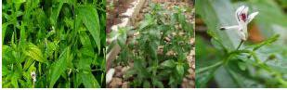

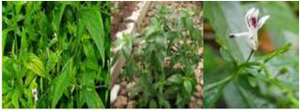

1. Nama daerah

Sumatera: ampadu, pepaitan (Melayu);

Jawa: ki oray, ki peurat, takilo (Sunda) bidara, sadilata, sambilata, sambiloto (Jawa)

1. Bagian yang digunakan: herba
2. Manfaat: selesma
3. Larangan: kehamilan, menyusui, anak dan alergi.
4. Peringatan: air perasan menimbulkan bengkak pada mata.
5. Efek samping: perut tidak enak, mual muntah, kehilangan selera makan, gatal, alergi.
6. Interaksi: isoniazid (INH), obat jantung, obat pengencer darah, obat kencing manis, daun salam.
7. Dosis: 3 x 1-2 g herba/hari
8. Cara pembuatan/penggunaan:

Bahan dihaluskan menjadi serbuk, seduh dengan air mendidih, saring dan minum selagi hangat.

2.Jahe Merah/ Zingiber officinale Rosc. Var. rubrum

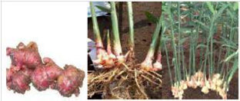

1. Nama daerah

Sumatera: halia (Aceh), sipodeh (Minangkabau), jahi (Lampung);

Jawa: jae (Jawa), jhai (Madura);

Kalimantan : lai (Dayak);

Nusa Tenggara: jae (Bali), reja (Bima);

Sulawesi: melito (Gorontalo), pese (Bugis);

Maluku: sehi (Ambon), siwei (Buru), geraka (Ternate), gora (Tidore);

Papua: lali (Kalana fat), manman (Kapaur).

1. Bagian yang digunakan: rimpang segar
2. Manfaat: selesma
3. Larangan: kehamilan dan anak usia di bawah 2 tahun
4. Peringatan: dikonsumsi saat kehamilan, dapat menggugurkan kandungan, dosis besar >6 g dapat menimbulkan borok lambung.
5. Efek samping: meningkatkan asam lambung.
6. Interaksi: obat pengencer darah,obat penurun kolesterol
7. Dosis: 3 x 1 sendok teh sehari, minimal selama 3 hari
8. Cara pembuatan/penggunaan: kupas 3 rimpang diperas.

E. Ramuan untuk Mimisan

1. Sirih/Piper bettle (L)

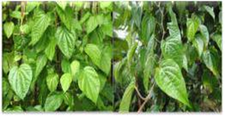

1. Nama daerah

Sumatera: ranub (Aceh), belo (Batak Karo), demban (Batak Toba);

Kalimantan : uwit (Dayak);

Jawa: seureuh (Sunda), suruh (Jawa), sere (Madura);

Bali: base, sedah;

Nusa Tenggara: nahi (bima), kuta (Sumba);

Sulawesi: gapura (Bugis), sangi (Talaud);

Maluku: amu (Ambon);

Papua: afo (Sentani).

1. Bagian yang digunakan: daun segar
2. Manfaat: mimisan
3. Larangan: belum dilaporkan
4. Peringatan: penderita sebaiknya dalam posisi berbaring
5. Efek samping : penggunaan lokal pada muka selama 3 hari dapat menyebabkan iritasi seperti kemerahan dan rasa menyengat
6. Interaksi: -
7. Dosis: secukupnya
8. Cara pembuatan/penggunaan:

Bahan ditumbuk, peras dengan sepotong kasa, sumbat hidung yang mimisan dengan kain kasa yang telah dibasahi dengan air perasan daun sirih.

F. Ramuan untuk Bau Mulut

1. Akar wangi/ *Chrysopogon zizanoides* (L.) Roberty

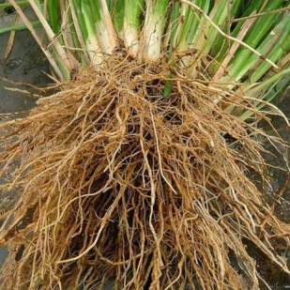

2.Nama daerah:

Sumatera: urek usa (Minangkabau), hapias (Batak);

Jawa: narwastu atau usar (Sunda), larasetu (Jawa), karabistu (Madura);

Nusa Tenggara : nausina fuik (Roti);

Sulawesi: tahele (Gorontalo), sere ambong (Bugis);

Maluku: babuwamendi (Halmahera), garamakusu batawi (Ternate), baramakusu butai (Tidore).

1. Bagian yang digunakan: akar
2. Manfaat: bau mulut
3. Larangan: anak, kehamilan dan menyusui
4. Peringatan: belum dilaporkan
5. Efek samping: alergi
6. Interaksi: belum dilaporkan
7. Dosis: 2 x 60 g akar/hari

10.Cara pembuatan/penggunaan:

bahan direbus dengan 2 gelas air hingga menjadi separuhnya, dinginkan,

saring, dan gunakan untuk berkumur.

2.Kemangi/Ocimum canum Sims (L.)

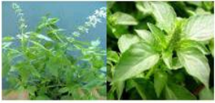

1. Nama daerah

Jawa: araung, (Sunda), Lampes (Jawa Tengah), Kemangek (Madura);

Bali: Uku-Uku (Bali);

Nusa Tenggara: Lufe-lufe (Ternate)

1. Bagian yang digunakan: herba
2. Manfaat : Bau mulut
3. Larangan : anak, kehamilan, dan menyusui
4. Peringatan : alergi
5. Efek samping : belum dilaporkan
6. Interaksi : belum dilaporkan
7. Dosis : 1x 6 g/hari, pagi sebelum makan
8. Cara pembuatan/penggunaan:

Bahan diseduh dengan 1 cangkir air mendidih, diamkan, saring dapat ditambahkan gula merah atau madu secukupnya

G. Ramuan untuk Sakit Gigi

1. Gambir/Uncaria gambir Roxb. Nauclea gambir W.Hunter

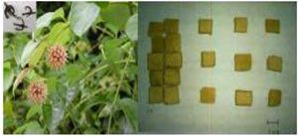

1. a. Nama daerah
   1. Sumatera : gambee, kacu, sontang, pengilom, sepelet;
   2. Jawa : santun, ghambhir;
   3. Kalimantan : kelare, abi;
   4. Nusa Tenggara: tagambe, gambele;
   5. Maluku : kampir, ngamir, gabere.
2. b. Bagian yang digunakan:ekstrak kering dari daun

|  |  |  |
| --- | --- | --- |
| c) | Manfaat | : sakit gigi |
| d) | Larangan | : anak |
| e) | Peringatan | : dosis besar peroral (200 mg/kgbb) dapat |
|  | mempengaruhi fungsi ginjal dan hati (jangan ditelan). | |
| f) | Efek samping | : penggunaan lebih dari ukuran satu ibu jari |
|  | akan menyebabkan sembelit | |
| g) | Interaksi | : - |
| h) | Dosis | : 2 x 1 potong (ukuran ±1-2 cm)/hari |

1. i. Pembuatan ekstrak:

Buat ekstrak dengan merebus langsung menggunakan air. Masukkan satu bagian daun uncaria gambir segar ke dalam wadah nirkarat (stainless steel), tambahkan 5 bagian air, rebus selama 1 jam dihitung setelah mendidih sambil sesekali diaduk. Saring air rebusan, peras ampas daun dengan alat sistem ulir. Tampung hasil perasan dan gabungkan dengan air rebusan,

endapkan selama 2 x 24 jam. saring dan peras endapan yang diperoleh hingga masa berbentuk pasta kekuningan. Cetak dan potong, keringkan pada suhu 60°.

1. Cara pembuatan/penggunaan:

Bahan diseduh dengan setengah gelas air mendidih sampai larut, dinginkan. Gunakan untuk berkumur.

2.Patah tulang/Euphorbia tirucalli L.

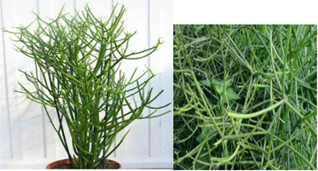

1. Nama daerah Jawa: patah tulang (Jawa)
2. Bagian yang digunakan: batang segar

|  |  |  |
| --- | --- | --- |
| c) | Manfaat | : sakit gigi |
| d) | Larangan | : jangan ditelan |
| e) | Peringatan | : jangan kena mata karena menyebabkan erosi |
|  | hingga kebutaan |  |
| f) | Efek samping | : iritasi pada mukosa dan/atau kulit |
| g) | Interaksi | : belum diketahui |
| h) | Dosis | : 1 x 1-3 tetes getah/hari |

i.Cara pembuatan/penggunaan:

Patahkan batang, tampung getah 1-3 tetes pada kapas, sisipkan pada gigi yang sakit .

H. Ramuan untuk Gondongan

1. Meniran/Phyllanthus niruri (Val.)

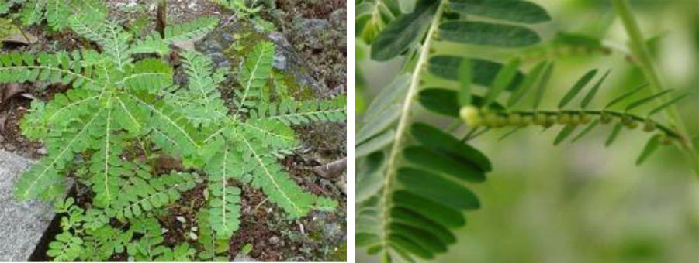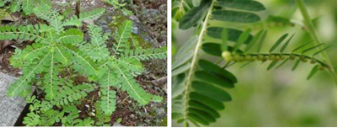

1. Nama daerah

Sumatera: sidukuang anak (Minang);

Jawa: meniran ijo, memeniran(Sunda), meniran (Jawa);

Ternate: gosau ma dungi.

1. Bagian yang digunakan: herba
2. Manfaat: gondongan
3. Larangan: kehamilan
4. Peringatan: dosis tinggi dapat menimbulkan aborsi. pemakaian berlebih dapat menyebabkan impotensi.
5. Efek samping: tekanan darah turun, kadar gula darah turun, gangguan keseimbangan elektrolit
6. Interaksi: belum dilaporkan
7. Dosis: 3 x 10 g herba/hari
8. Cara pembuatan/penggunaan:

bahan direbus dengan 2 gelas air sampai menjadi 1 gelas, dinginkan, saring, dan diminum sekaligus

1. Ramuan untuk Panas Dalam
2. Alang-Alang/Imperata cylindrical L

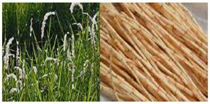

1. Nama daerah

Sumatera: rih (Batak), alalang (Minangkabau), neleleng laku (Aceh);

Jawa: ki eurih (Sunda), lalang (Madura);

Bali: ambengan;

Nusa Tenggara: re (Sasak), atindalo (Bima), witu (Sumba);

Papua: kalepip (Kalana)

1. Bagian yang digunakan: akar
2. Manfaat: meredakan panas dalam
3. Larangan: belum dilaporkan
4. Peringatan: alergi
5. Efek samping: pusing , mual, peningkatan buang air kecil
6. Interaksi: belum dilaporkan.
7. Dosis: 1x40-70 g akar/hari

Cara pembuatan/penggunaan: bahan direbus dengan 2 gelas air sampai menjadi setengahnya, kemudian diminum selagi hangat.

1. Daun Cincau /Cyclea barbata L.Miers

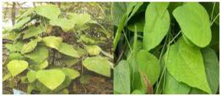

1. Nama daerah

Sumatera: cincao (Melayu);

Jawa: camcao (Jawa Tengah)

1. Bagian yang digunakan: daun segar
2. Manfaat: panas dalam
3. Larangan: belum dilaporkan
4. Peringatan: belum dilaporkan
5. Efek samping: belum dilaporkan
6. Interaksi: belum dilaporkan
7. Dosis: 1 x150 g daun/hari
8. Cara pembuatan/penggunaan:

Bahan ditumbuk atau diremas-remas dengan air secukupnya, peras, saring, tampung dalam loyang, diamkan hingga terbentuk gel. Potong sesuai selera, dapat ditambahkan santan dan gula merah secukupnya.

J. Ramuan untuk Sakit Tenggorokan

1. Pipermin/Mentha piperita (L)

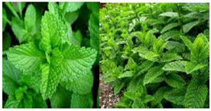

1. a. Nama daerah

Sumatera: daun pokok (Melayu);

Jawa: bijanggut, bujanggut (Sunda), janggot (Jawa)

1. b. Bagian yang digunakan: daun
2. c. Manfaat: mengatasi sakit tenggorokan, dan sebagai antiseptik dapat melawan bau mulut dan kuman di gigi dan gusi dibuat dalam pembuatan pasta gigi
3. d. Larangan: untuk wanita hamil, bayi, anak-anak, penderita jantung, batu empedu, alergi
4. e. Peringatan: pemakaian minyak peppermin yang berlebihan menyebabkan sakit kepala, pusing, mulas, anal terbakar dan gemetaran. konsumsi minyak peppermint dalam jumlah besar dapat menyebabkan kerusakan otak, kejang dan otot yang lemah.
5. f. Efek samping: denyut jantung menjadi lambat, reaksi alergi terhadap menthol, justru menimbulkan saluran udara terasa terblokir, dapat menimbulkan iritasi kulit (ruam, gatal-gatal, luka bakar dan dermatitis), konsumsi minyak pepermint berlebihan menyebabkan sakit kepala, pusing, mulas, anal terbakar dan gemetaran. konsumsi minyak peppermint dalam kasus jumlah besar dapat menyebabkan kerusakan otak, kejang dan otot yang lemah.
6. g. Interaksi: belum dilaporkan
7. h. Dosis: 3 x 1-3 g daun/hari
8. i. Cara pembuatan/penggunaan:

Bahan direbus dengan 2 gelas air menjadi 1 gelas air dinginkan, disaring dan diminum sekaligus.

2.Sirih/Piper bettle L

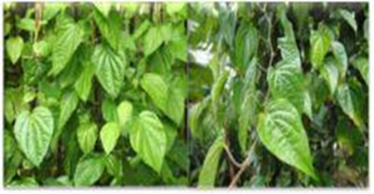

1. Nama daerah

Sumatera: ranub (Aceh), belo (Batak Karo), demban (Batak Toba);

Kalimantan: uwit (Dayak);

Jawa: seureuh (Sunda), suruh (Jawa), sere (Madura);

Bali: base, sedah;

Nusa Tenggara: nahi (bima), kuta (Sumba);

Sulawesi: gapura (Bugis), sangi (Talaud);

Maluku: amu (Ambon);

Papua: afo (Sentani).

1. Bagian yang digunakan: daun segar
2. Manfaat: sakit tenggorokan.
3. Larangan: belum dilaporkan
4. Peringatan: jumlah berlebihan mempengaruhi kesehatan gusi, email gigi dan mulut.
5. Efek samping: merangsang mukosa mulut dan rasa baal
6. Interaksi: biji pinang dan lemon
7. Dosis: 3 x 2 daun/hari
8. Cara pembuatan/penggunaan: bahan dihaluskan, tambah air mendidih1/2 cangkir, diamkan sampai hangat, saring dan kumur-kumur selama 1 menit.